
Contexte :

Vous en avez mare de passer vos jours et vos nuits à essayer de customiser votre voiture dans Rocket League car le système de trie proposé par le jeu n’est pas optimal ? Et bien RocketFetcher est là pour résoudre votre problème !
Mais qu’est-ce que le jeu Rocket League et l’application RocketFetcher ?
Rocket League est un jeu vidéo assez connu dans le monde de l’e-Sport et du milieu compétitif. Il consiste simplement en 2 équipes de 1, 2 ou 3 joueurs s’affrontant dans une arène pendant 5 minutes avec des voitures ayant la capacité de voler avec pour objectif de marquer plus de buts que ses adversaires.
TLDR : Dit avec des mots simples ; c’est un jeu de foot avec des voitures.

Afin de résoudre le problème de la customisation de votre voiture, l’application RocketFetcher vous propose une interface simple et épurée vous permettant de de facilement créer de multiples sets d’items ainsi que le possibilité de naviguer parmi tous les items existant dans Rocket League.

Que vous soyez expert ou débutant, RocketFetcher vous permet d’économiser beaucoup de temps ainsi que de partager et recevoir des sets d’items entre amis.
Bien qu’il soit nécessaire de connaître les bases de Rocket League pour comprendre comment fonctionne la classification des items ainsi que les restrictions qui incombent ; RocketFetcher est très facile à prendre en main.

RocketFetcher est une application totalement gratuite que l’on peut utiliser avec ou sans compte. Avec le mode sans compte, les fonctionnalités sont limitées au parcours des items de Rocket League et à la création d’un set d’item temporaire (qui disparaît à la fermeture de l’application). Le mode avec compte permet quand à lui de faire ce qui est possible avec le mode sans compte ainsi que de sauvegarder, éditer, importer et exporter des sets d’items en les liants à son compte.
L’application permet donc de naviguer parmi tous les items que possède Rocket League grâce à des filtres et de voir les détails de chacun de ces items.

Personas & userstories :

N°1 :
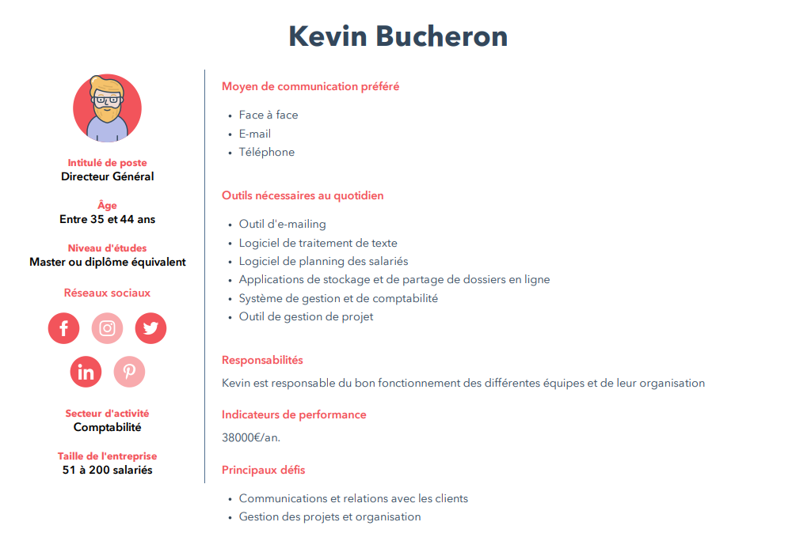


En dehors des horaires de travail, Kevin aime bien jouer à Rocket League, il avait un bon niveau et progressait rapidement mais était assez triste de sa voiture qui n'est pas trop la voiture de ses rêves, il ne savait pas trop comment s’y prendre et ne trouvait pas d’application facile d’utilisation pour répondre à son besoin…

« Je voulais vraiment personnaliser ma voiture mais j’avais des difficultés à trouver comment faire des tests avec des composants que je n’ai pas, et même si je sais que ce n’est pas nécessaire pour jouer au jeu je voulais quand même bien y arriver !

Ensuite j’ai découvert RocketFetcher, ce qui m’a bien aidé car c’est simple d’utilisation et j’ai pu faire un grand nombre de tests pour enfin avoir la voiture qui me plais ! »
N°2 :
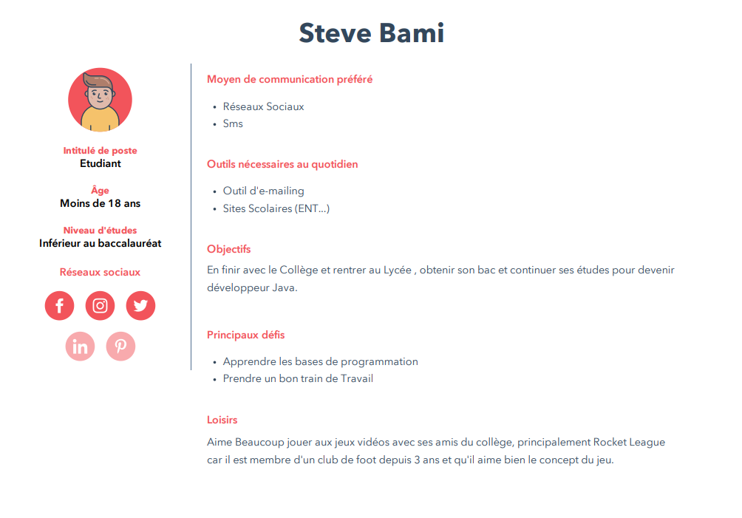

Quand il n'est pas en cours, Steve aime beaucoup jouer au football en club et jouer aux jeux-vidéos avec ses amis du collège. Rocket League lui parle bien car c’est un jeu vidéo qui reprend les bases du football, et avec ses amis ils se sont lancé le défit d’avoir la plus belle voiture du groupe en une semaine, Steve voulait donc les battre à tout prix…

« Avant de découvrir RocketFetcher je n’arrivais pas vraiment à trouver un bon design de voiture pour battre celles de mes amis, les tests étaient trop longs et ça ne m’allait pas. En cherchant j’ai donc découvert cette application et elle m’a vraiment beaucoup aidé car grâce à sa vitesse j’ai réussi à rattraper mon retard sur mes amis et à les battre avec ma plus belle création ! »

Steve utilise RocketFetcher environ une fois toutes les 2 semaines, au moment où des items sont rajoutés dans Rocket League.

N°3 :
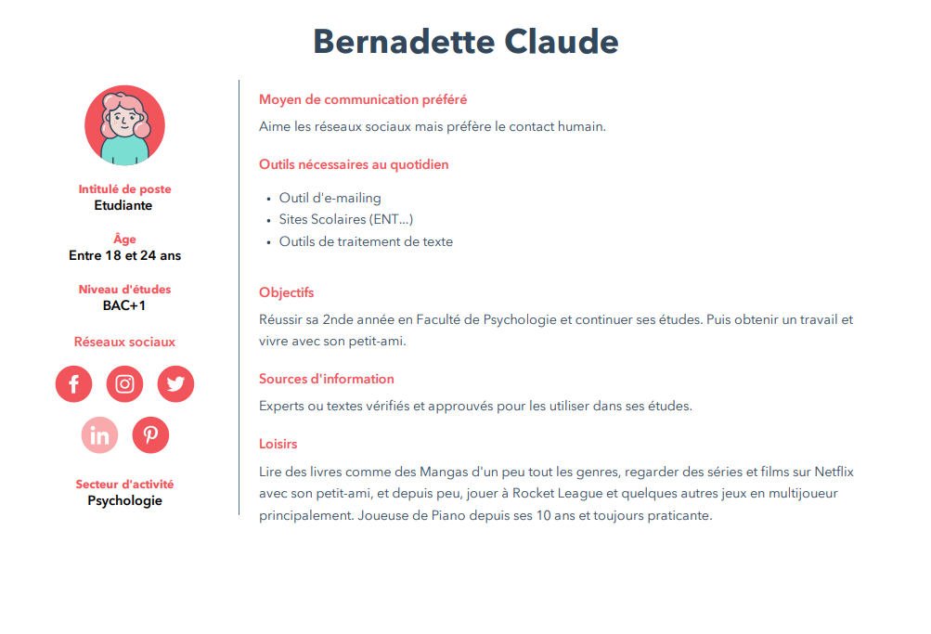

Bernadette a commencé Rocket League avec son petit-ami et joue aussi avec quelques amis de temps à autres quand elle n’étudie pas pour ses cours. Elle voulait pouvoir trouver assez facilement deux voitures aux designs différents qui iraient bien ensemble pour son petit-ami et elle-même, selon leurs propres goûts …

« Je voulais vraiment créer deux voitures qui puissent aller ensemble sans être les mêmes, mais tester tout sur le jeu est très long et me prends trop de temps, j’ai donc décider de chercher quelque chose pour m’aider et j’ai trouvé RocketFetcher, qui, de par sa rapidité est simple à utiliser pour atteindre mon but et qui me permet de comparer en même temps sur le jeu et sur l’application des designs pour voir s’ils sont compatibles ! »

Bernadette utilise RocketFetcher de manière assez irrégulière. Elle lance l’application de temps à autre quand elle veut changer sa voiture de style.

Wireframes :

